1.A
PETEK – 27.3.
MAT – LIKI : PRAVOKOTNIK
V sredo si na papir obrisoval različne škatle in izrezoval obrise. Dobil si različne oblike. Danes pa boš videl, kakšne odtise sem dobila, ko sem s tempera barvo pobarvala dve različni strani škatle od riža. Če imaš doma primerne barve, se lahko poigraš in odtisneš več škatel ter odtise med seboj primerjaš po velikosti.

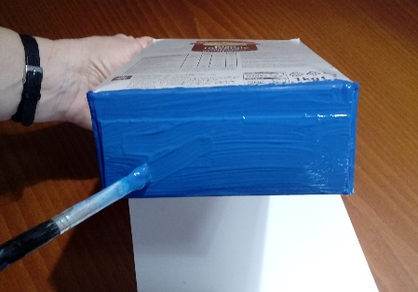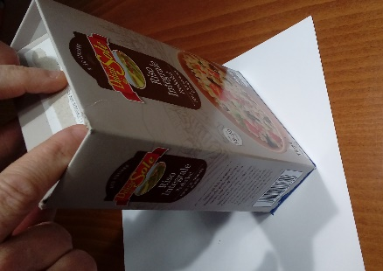
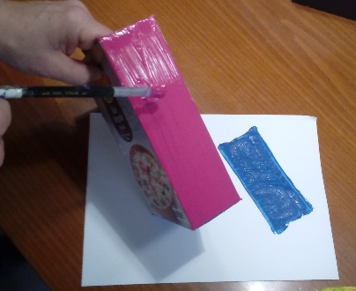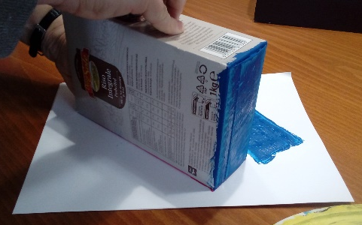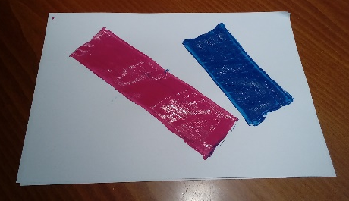

Škatla riža je po obliki KVADER. Se spomniš naših lesenih teles? Če bi v šoli pobarvala stranice kvadra, bi dobila enake odtise. Dobro poglej, katere strani škatle nisem pobarvala. Bi bil ta odtis večji ali manjši od odtisnjenih dveh?
Odtis takih stranic se imenuje PRAVOKOTNIK. To je LIK.
Poglej njegove stranice. So vse enako dolge? Najbrž si takoj opazil, da sta po dve stranici, ki sta si nasproti, enaki. Dve sta krajši in dve sta daljši.

Pravokotnik najdeš tudi na leseni šabloni, ki si jo dobil v šoli.

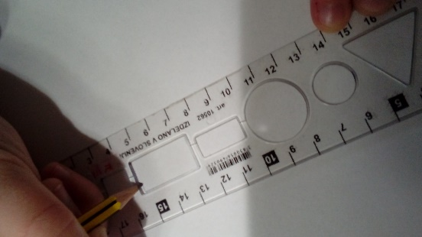
Ko rišeš pravokotnik s šablono, moraš vedno imeti dobro ošiljen svinčnik. Svinčnik daš v pravokotnik, z roko, ki ne riše, pa si držiš šablono, da se ne premika. Ko narišeš pravokotnik, še vedno držiš šablono in lik še pobarvaš.
Z nevidnim pisalom po mizi nariši nekaj pravokotnikov. Nato jih s svinčnikom nariši s prosto roko na list papirja, kakršnegakoli. Nazadnje pa reši nalogo v DZ3 na strani 41.

SLJ – VELIKA TISKANA ČRKA P
Vem, da ti ni treba več razlagati, kako poteka učenje nove črke na daljavo.
Ker je današnja črka P pravzaprav zelo podobna črki R, ki jo že znaš napisati, tudi tu ne boš imel težav. Samo »nogico« boš odvzel črki R in to je P.
Potem pa jo vadi zapisovat v velik in nato v majhni zvezek. Starši, prosim označite črko v obeh zvezkih po zgledu prejšnjih.
Nazadnje prepiši (čez dve vrstici ) besede
PAV POR PEK KIP ŽEP PIPA JOPA REPA
POŽAR PESEM PLAŽA PISMONOŠA

GUM – PESMICA »POTOČEK«
Pri SPO si včeraj raziskoval nevarne snovi v svojem domu in si ogledal filmčke o onesnaževanju. Danes pa prisluhni pesmici o potočku, ki teče izpod gore ( tako kot naš Hubelj) in se pogovarja z otrokom.
Kaj misliš, je potoček zadovoljen? Je njegova voda čista? Si želi drugačnega okolja? Morda koga pogreša?
Pesmica je dostopna na: https://www.lilibi.si/solska-ulica/glasbena-umetnost/pesmice-1 - (če ti ne odpre pojdi na lilibi stran – šolska ulica – glasba – pesmice – Potoček - in večkrat poslušaj)

SPO – SPOZNALI SMO

Preden boš opravil današnjo nalogo, polistaj po zvezku SPO in si poglej snov o pomladi. Potem pa dobro prisluhni vprašanju, ki ti jih bo postavil eden od staršev.

Starši, sledite nalogam in skupaj z otrokom sproti beležite njegove odgovore. Prilagam vam tabelo, ki jo otrokom narišete v zvezek. V prostor za odgovor otrok napiše besedo, nariše zahtevano ali pa z ustrezno barvo pobarva krogec. Če je odgovor samostojno in pravilno povedal, mu narišete sonček. Če je za odgovor potreboval vašo pomoč, mu narišete zeleno piko. Ta pomeni, da se bo moral o določenem vprašanju še malo naučiti.

Ker je zahtevano, da pri pouku na daljavo dobimo vsaj nekaj povratnih informacij, vas prosim, da izpolnjeno tabelo slikate in mi jo pošljete do ponedeljka. Že vnaprej se vam zahvaljujem za sodelovanje.

NALOGE
- Kateri letni čas je sedaj? Napiši.

- Nariši zvonček. Ne pozabi, kar ima v zemlji.

- Trditve po vrsti označi. Če drži, pobarvaj krogec zeleno, če ne drži, pa rdeče.
- Spomladi se dan začne daljšati, noč pa krajšati.
- Na drevesih spomladi dozorijo jabolka in hruške.
- Ptice se selijo v tople kraje, ker tu nimajo hrane.
- Zbujajo se zimski zaspanci.
- Ljudje sadijo in sejejo na vrtovih in njivah.

- Nariši 5 primerov zelenjave, ki raste na vrtu.

- Reši uganko. Rešitev nariši.

POLJA NISO ŠE ZELENA, VENDAR DEKLICA RUMENA
TROBI, TROBI PREKO TRAT, DA BO KMALU SPET POMLAD.

Vprašajte ga , če je zadovoljen s svojimi odgovori in se še malo pogovorite o tistem, kar morda ni vedel.

KAJ VEM O POMLADI (naslov v zvezku)

NALOGA | ODGOVOR | SONČEK ALI PIKA
1.

2.

3. | O O O O O
4.

5.

